CHIESA ALTOBELLO

Tutti pptx

In ordine cronologico

**1945**

Mons. Vidal volle la costruzione della chiesa-baracca ad Altobello,

sotto il titolodi S, Giovanni Bosco.

Sacerdori: Angelo Gaggio, Lionello Andriolo, Ettore Fuin.

**25.10.1950,**

Card. Agostini 1.a pietra

**19.9.1955,**

**Aprile 1956, Acquisto del terreno per il Patronato**

**4.7.1956, realizzato i tabernacolo in marmo bianco e porticina in onice**

**2.7.1956, benedizione della statua di S. Girolamo**

**18.12.1956, acquisto del banchi in rovere di Slovenia**

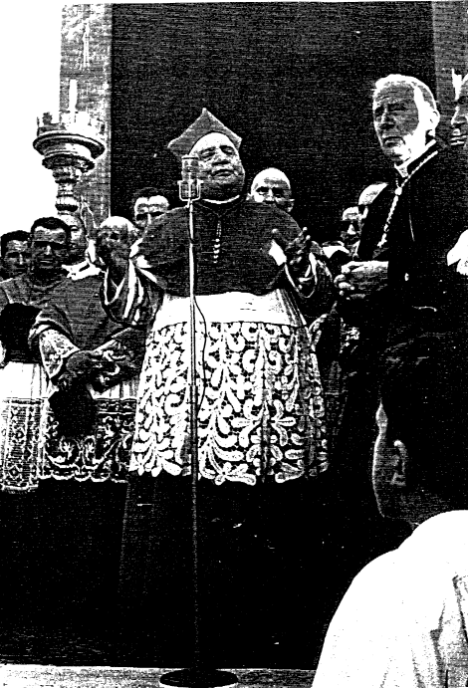

Card. Roncalli consacra chiesa di Altobello

**20.11.1955,**

Ingresso P. Molinari Parroco

**17.3.1956,**

Mons. Arturo Vidal

**13.5.1956,**

Prime comunioni

**1956,**

Patronato

**1957,**

Blocco altare dell Madonna

**27.10.1957,**

Card. Roncalli in visita pastorale

**7.12.1957,**

Card. Roncalli consacra l’altare della Madonna, con fondo in marmo bianco di Bassano

19557, Realizzazione delle bussole delle porte della chiesa

1957, primo soggiorno montano a Candide

18.11.1960, inizio lavori di edificazione del Patronato

1.10.1961, inaugurazione del nuovo Patronato

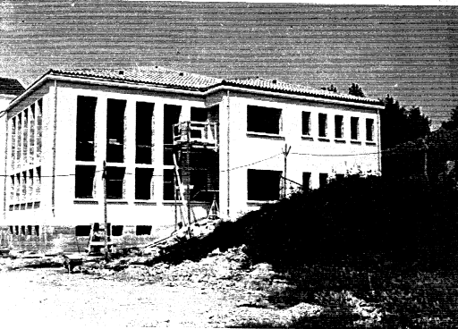

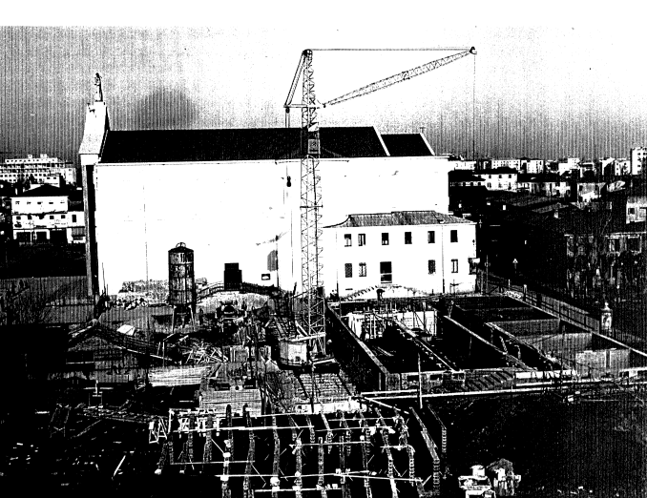

**15.10.1961, prima proiezione cinematografica, nel salone**

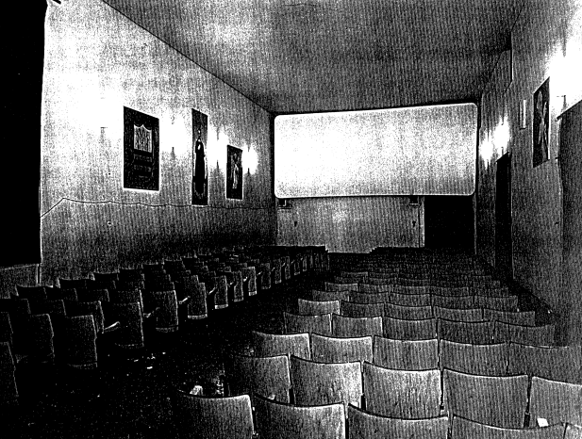

**Novembre 1961, installato impianto di riscaldamento della chiesa**

**5.5.1963,** Card. Urbani ad Altobello,

**1963,**

Interni della chiesa

Sistemzione altari e arredi sacri

1963, soggiorno montano a Falcade alta

**1964,**

Card. Urbani festeggia San Girolamo

20.10.1964, inizio dei lavori di sopraelevazione dell’asilo

**20.2.1965, costituzione dell’A.I.S., Aiuta in silenzio**

**1.4.1965, termine dei lavori in Asilo**

**27.11.1965,**

Completamento Asilo

2.5.1966,

Card. Urbani consacra altare altare di San Girolamo presente Costantini

**20.5.1966,**

Card. Urbani alla Giornata dell’Ammalato

**10.2.1967,**

Card. Urbani inzia la quaresima ad Altobello

**27.5.1967,**

Card. Urbani alla Giornata dell’Ammalato

1968, rivestimento dei pilastri della chiesa ed acquisto dei confessionali

**12.4.1968,**

Costantini inaugura affreschi della Madonna

1.7.1968, inaugurazione del soggiorno alpino La Pellegrina, a Soraga

**29.5.1970,**

Card. Luciani alla Giornata dell’Ammalato

1970, acquisto del primo organo e nascita della corale Albino Luciani

**1970-71,**

Secondo piano Casa Padri

**1971,**

Card. Luciani alla Giornata dell’Ammalato

**15.6.1971,**

XXV.o ordinazione di P. Molinari Ugo

**27.9.1971, Inaugurazione della nuova sacrestia e dei quadri** **della Via Crucis.** Card. Luciani inaugura una Via Crucis

**21.11.1972,**

Professione solenne del Ch. Sandro Ferrer

**3.6.1973,**

Card Luciani dà la cresima

1973, Il P. Generale incarica P. Molinari di restaurare il castello di Quero

**8.2.1974,**

Card. Luciani festeggia San Girolamo ad Altobello

**9.6.1974,**

Card. Luciani dà la Cresima

1975, nasce il Consiglio Pastorale Parrocchiale

**7-9.2.1975,**

Card. Luciani in visita pastorale

**8.2.1975**

Card. Luciani ordina sacerdote P. Sandro Ferrer

**Febbraio 1976**

Febbraio 1976, inizia la sua attività la mensa dei poveri

Maggio 1976, primo numero de’ La parola del Padre ‘

**26.4.1976,**

Paolo Ferrer e professione solenne

**12.6.1977,**

Card. Luciani dà la cresima

**Febbr-aprile 1978,**

il pittore Ernani Costantini al lavoro

**17.6.1978,**

Card. Luciani Ordina P. Sandro Ferrer NOTIZIA DA RIVEDERE

**8.2.1979,**

Card. Marco Cè ad Altobello

25.7.1980, consegna nuova statua bronzea per timpano chiesa

23.9.1980, statua posizionato sul timpano

**3.10.1983,** P. Molinari Ugo parte.

**18.9.1980,** XXV Pellegrina Altobello

**23.9.1980,**

Statua Madonna in bronzo sul timpano della chiesa

**9.10.1980,**

P. Mereghetti Mario arriva come parroco

**20.11.1980,**

XXV parrocchia Altobello

Giugno 1984, primo soggiorno ad Auronzo

1985, consacrazione della Cappella del Crocifisso

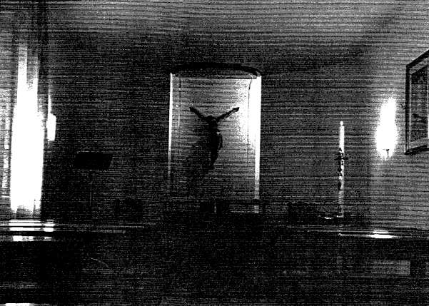

**9.2.1986,**

Mons. Capovilla al Centenario nascita del Miani

2.101988, Casa della Fratenità Miani

1990, Realizzate nove acquasantiere, Arch. Mistretta

1991, Inizio lavori nuove vetrate, arch. Mistretta

8.2.1992, Inizio ‘ Piccolo Sinodo Parrocchiale’

3.10.1992, entrata di P. Gianni Munaretto

8.2.1994, inaugurazione della ristrutturata Ca’ Miani ad Auronzo

23.9.1995, Card. Ce’ inaugura impianti sportivi del patronato

1995, esce il numero unico per il 40° della Parrocchia

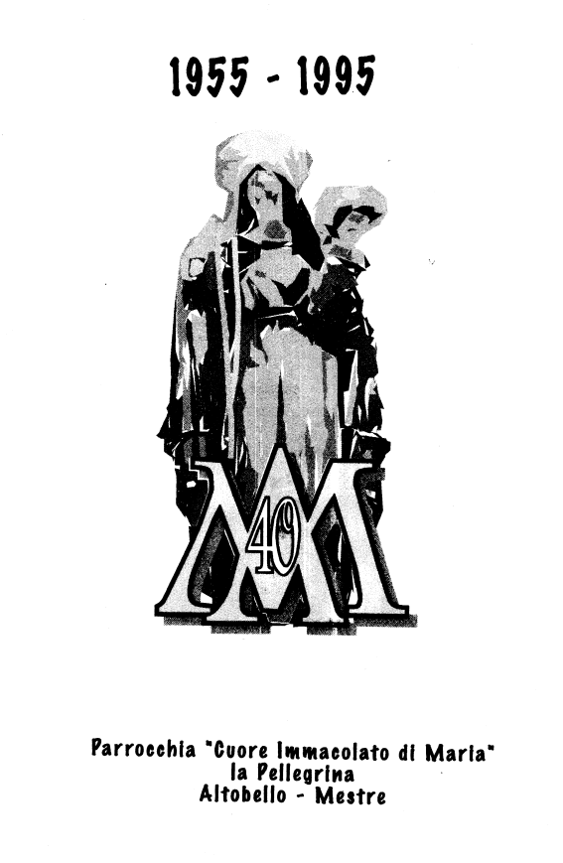

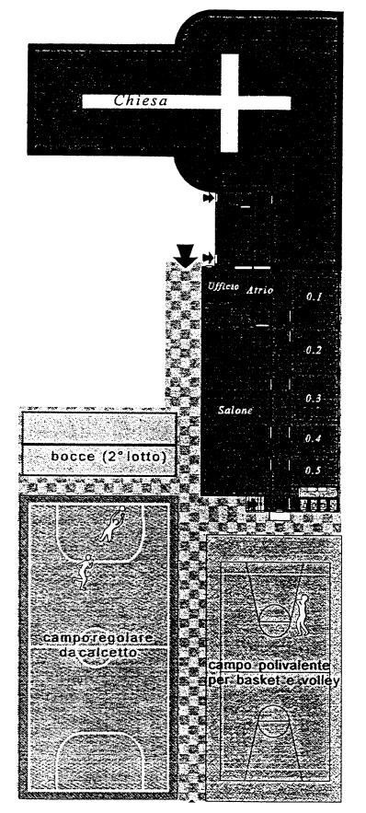

19-20.6.2004, ordinazione eprima Messa di D. Andrea Longhini

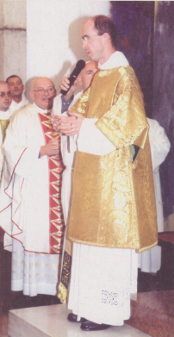

2o11, si stampa*Saltare il fosso per lungo. P. Ugo Molinari e il quartiere di Altobello*

